ｽﾍﾟｸﾄﾙﾗﾍﾞﾙ: ｽﾍﾟｸﾄﾙ 1

ﾗｲﾌﾞﾀｲﾑ 120.0 s

収集ｼﾞｵﾒﾄﾘ[度] :

試料傾斜角 = 0.0

方位角 = 0.0

ｴﾚﾍﾞｰｼｮﾝ = 30.0

加速電圧 = 10.00 kV

ｽﾍﾟｸﾄﾙ全ｶｳﾝﾄ数 = 213592

|  |  |  |  |
| --- | --- | --- | --- |
| ｻﾝﾌﾟﾙﾃﾞｰﾀ : | ｴﾈﾙｷﾞｰ[eV] | 分解能[eV] | ｶｳﾝﾄ数 |
| ｽﾄﾛｰﾌﾞ : | 3.8 | 51.82 | 1193639 |
|  |  |  |  |

定量最適化がおこなわれていません

ｽﾍﾟｸﾄﾙ処理 :

省略されたﾋﾟｰｸはありません

処理ｵﾌﾟｼｮﾝ : 酸素 ｽﾄｲｷｵﾒﾄﾘ (ﾉｰﾏﾗｲｽﾞ)

繰り返し回数 = 2

ｽﾀﾝﾀﾞｰﾄﾞ :

Na Albite 1999/06/01

Mg MgO 1999/06/01

Al Al2O3 1999/06/01

Si SiO2 1999/06/01

P GaP 1999/06/01

S FeS2 1999/06/01

K MAD-10 Feldspar 1999/06/01

Ca Wollastonite 1999/06/01

Cr Cr 1999/06/01

Mn Mn 1999/06/01

Fe Fe 1999/06/01

Ni Ni 1999/06/01

|  |  |  |  |  |  |
| --- | --- | --- | --- | --- | --- |
| 元素 | 質量濃度 | 原子数 | 化合物 | 化学式 |  |
|  | [%] | 濃度[%] | 濃度[%] |  |  |
| Na K | -0.89 | -3.26 | -1.20 | Na2O |  |
| Mg K | 223.66 | 773.49 | 370.84 | MgO |  |
| Al K | -3.22 | -10.04 | -6.09 | Al2O3 |  |
| Si K | 184.53 | 552.43 | 394.77 | SiO2 |  |
| P K | -195.99 | -532.03 | -449.09 | P2O5 |  |
| S K | -154.21 | -404.37 | -385.05 | SO3 |  |
| K K | 7.93 | 17.05 | 9.55 | K2O |  |
| Ca K | -1.76 | -3.70 | -2.47 | CaO |  |
| Cr K | -10.11 | -16.36 | -14.78 | Cr2O3 |  |
| Mn K | -9.30 | -14.23 | -12.00 | MnO |  |
| Fe K | 142.36 | 214.32 | 183.14 | FeO |  |
| Ni K | 9.73 | 13.93 | 12.38 | NiO |  |
| O | -92.71 | -487.23 |  |  |  |
| ﾄｰﾀﾙ | 100.00 |  |  |  |  |

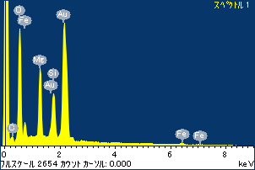

ﾌﾟﾛｼﾞｪｸﾄ : 20110912Au05

ｵｰﾅｰ : Administrator

領域 分析領域 1

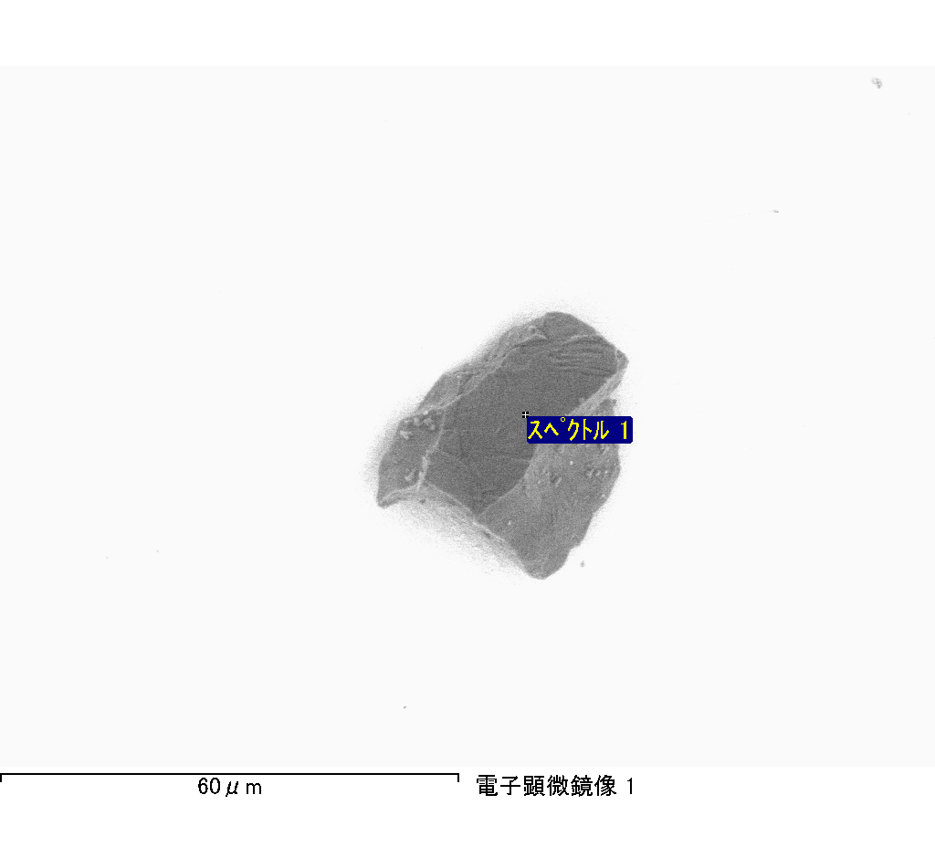

ｽﾍﾟｸﾄﾙﾗﾍﾞﾙ: ｽﾍﾟｸﾄﾙ 2

ﾗｲﾌﾞﾀｲﾑ 52.6 s

収集ｼﾞｵﾒﾄﾘ[度] :

試料傾斜角 = 0.0

方位角 = 0.0

ｴﾚﾍﾞｰｼｮﾝ = 30.0

加速電圧 = 10.00 kV

ｽﾍﾟｸﾄﾙ全ｶｳﾝﾄ数 = 98139

|  |  |  |  |
| --- | --- | --- | --- |
| ｻﾝﾌﾟﾙﾃﾞｰﾀ : | ｴﾈﾙｷﾞｰ[eV] | 分解能[eV] | ｶｳﾝﾄ数 |
| ｽﾄﾛｰﾌﾞ : | 3.8 | 51.77 | 523187 |
|  |  |  |  |

定量最適化がおこなわれていません

ｽﾍﾟｸﾄﾙ処理 :

省略されたﾋﾟｰｸはありません

処理ｵﾌﾟｼｮﾝ : 酸素 ｽﾄｲｷｵﾒﾄﾘ (ﾉｰﾏﾗｲｽﾞ)

繰り返し回数 = 2

ｽﾀﾝﾀﾞｰﾄﾞ :

Na Albite 1999/06/01

Mg MgO 1999/06/01

Al Al2O3 1999/06/01

Si SiO2 1999/06/01

P GaP 1999/06/01

S FeS2 1999/06/01

K MAD-10 Feldspar 1999/06/01

Ca Wollastonite 1999/06/01

Cr Cr 1999/06/01

Mn Mn 1999/06/01

Fe Fe 1999/06/01

Ni Ni 1999/06/01

|  |  |  |  |  |  |
| --- | --- | --- | --- | --- | --- |
| 元素 | 質量濃度 | 原子数 | 化合物 | 化学式 |  |
|  | [%] | 濃度[%] | 濃度[%] |  |  |
| Na K | 1.54 | 2.65 | 2.07 | Na2O |  |
| Mg K | 77.86 | 126.65 | 129.09 | MgO |  |
| Al K | -0.90 | -1.31 | -1.69 | Al2O3 |  |
| Si K | 64.30 | 90.54 | 137.55 | SiO2 |  |
| P K | -65.01 | -83.01 | -148.96 | P2O5 |  |
| S K | -51.78 | -63.87 | -129.29 | SO3 |  |
| K K | -0.35 | -0.35 | -0.42 | K2O |  |
| Ca K | -0.71 | -0.70 | -0.99 | CaO |  |
| Cr K | -2.92 | -2.22 | -4.27 | Cr2O3 |  |
| Mn K | 4.44 | 3.19 | 5.73 | MnO |  |
| Fe K | 69.54 | 49.25 | 89.46 | FeO |  |
| Ni K | 17.06 | 11.49 | 21.71 | NiO |  |
| O | -13.07 | -32.31 |  |  |  |
| ﾄｰﾀﾙ | 100.00 |  |  |  |  |

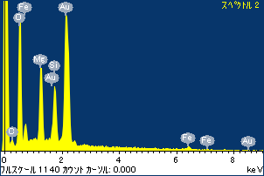

ﾌﾟﾛｼﾞｪｸﾄ : 20110912Au05

ｵｰﾅｰ : Administrator

領域 分析領域 1

